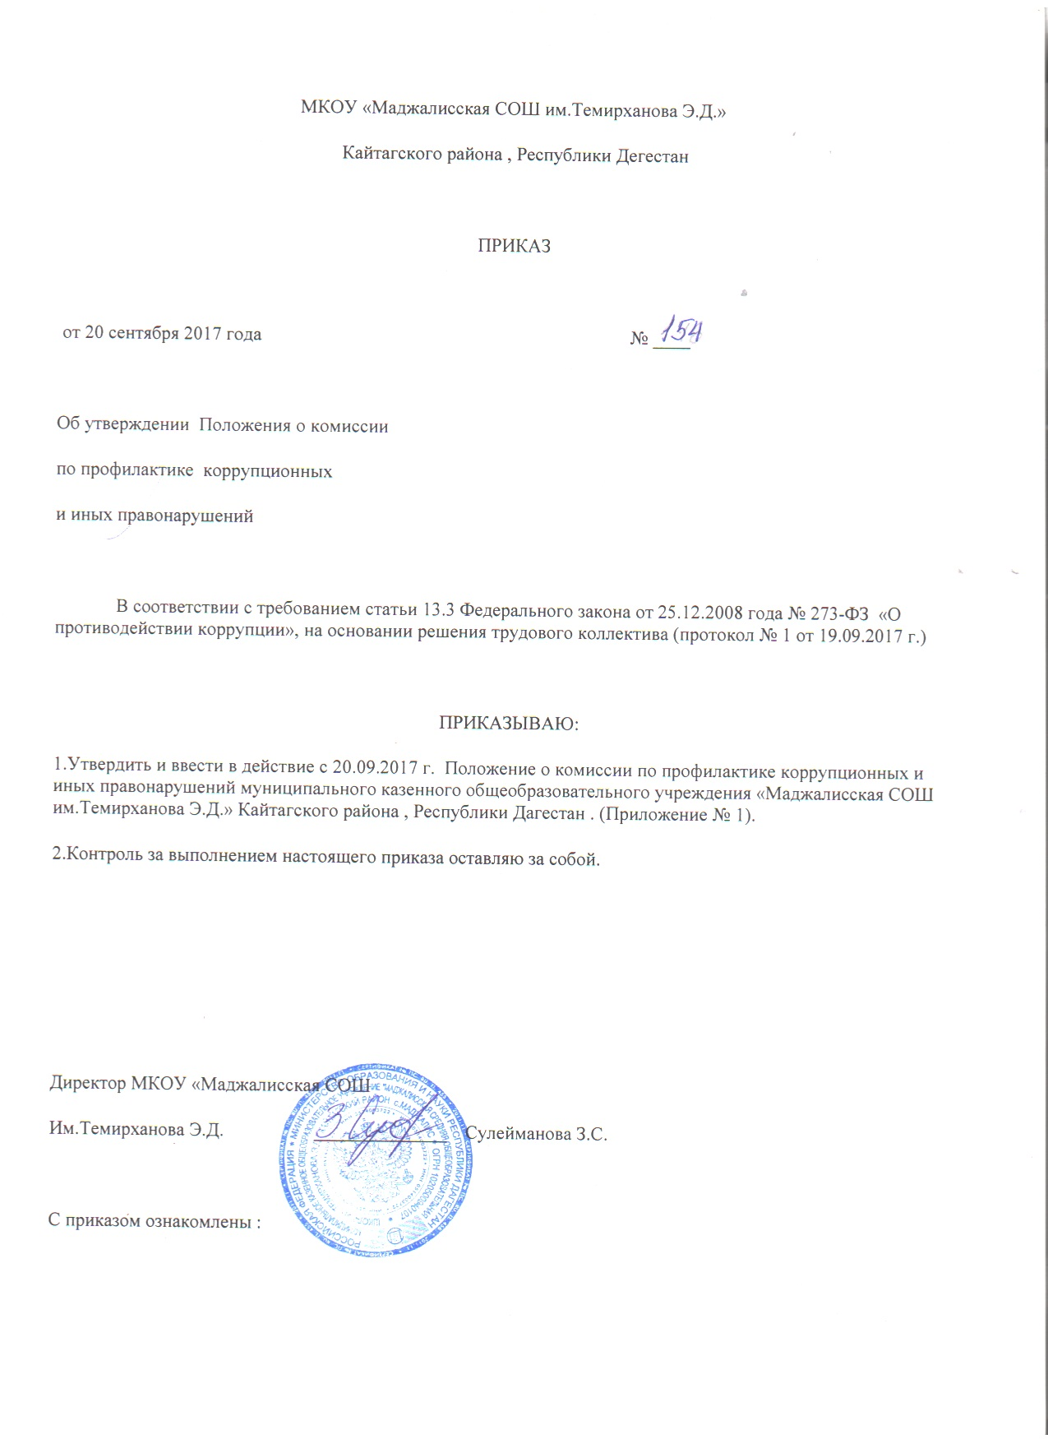

Приложение №1
к приказу по школе
от 20.09.2017г.
№154

Положение
о комиссии по профилактике коррупционных и иных правонарушений
муниципального казенного общеобразовательного учреждения
«Маджалисская средняя общеобразовательная школа имени Темирханова Эльдархана Дадашевича »
Кайтагского района Республики Дагестан

I. Общие положения
1.1. Комиссия по профилактике коррупционных и иных правонарушений в МКОУ «Маджалисская СОШ им.Темирханова Э.Д.» (далее Комиссия) является общественным, постоянно действующим совещательным органом , для обеспечения взаимодействия органов местного самоуправления, правоохранительных органов, органов государственной власти в процессе реализации антикоррупционной политики в общеобразовательном учреждении.
1.2. Правовую основу деятельности Комиссии составляют Конституция Российской Федерации , федеральные конституционные законы , общепризнанные принципы и нормы международного права и международные договоры Российской Федерации , Федеральный закон «О противодействии коррупции» и другие федеральные законы , нормативные правовые акты Президента Российской Федерации , а также нормативные правовые акты Правительства Российской Федерации , нормативные правовые акты иных федеральных органов государственной власти, нормативные правовые акты органов государственной власти субъектов Российской Федерации и муниципальные правовые акты.
1.3. В соответствии со ст. 1 Федерального закона от 25.12.2008 г. № 273 «О противодействии коррупции»
коррупция — это:
а) злоупотребление служебным положением , дача взятки , получение взятки , злоупотребление полномочиями , коммерческий подкуп либо иное незаконное использование физическим лицом своего должностного положения вопреки законным интересам общества и государства в целях получения выгоды в виде денег, ценностей , иного имущества или услуг имущественного характера, иных имущественных прав для себя или для третьих лиц либо незаконное предоставление такой выгоды указанному лицу другими физическими лицами ;
б) совершение деяний , указанных в п. «а», от имени или в интересах юридического лица.
1.4. Состав Комиссии назначается приказом директора МКОУ «Маджалисская СОШ им.Темирханова Э.Д. из числа работников.
II. Основные принципы деятельности Комиссии
Противодействие коррупции в МКОУ «Маджалисская СОШ им.Темирханова Э.Д.» осуществляется на основе следующих основных принципов:
- признание, обеспечение и защита основных прав и свобод человека и гражданина;
- законность;
- публичность и открытость деятельности МКОУ «Маджалисская СОШ им.Темирханова Э.Д. ;
- неотвратимость ответственности за совершение коррупционных правонарушений;
- комплексное использование политических, организационных, информационно-пропагандистских, социально-экономических, правовых, специальных и иных мер;
- приоритетное применение мер по предупреждению коррупции ..
III. Основные задачи, функции и полномочия Комиссии
3.1. Основными задачами Комиссии являются:
- подготовка рекомендаций для принятия решений по вопросам противодействия коррупции;
- участие в подготовке предложений, направленных на устранение причин и условий, порождающих коррупцию;
- разработка предложений по координации деятельности органов местного самоуправления, правоохранительных органов, органов государственной власти в процессе реализации принятых решений в области противодействия коррупции;
- обеспечение контроля за качеством и своевременностью решения вопросов, содержащихся в обращениях граждан;
- сотрудничество с правоохранительными органами;
- разработка и внедрение в практику стандартов и процедур, направленных на обеспечение добросовестной работы МКОУ «Маджалисская СОШ им.Темирханова Э.Д.»;
-принятие кодекса этики и служебного поведения работников МКОУ «Маджалисская СОШ им.Темирханова Э.Д.»;
-предотвращение и урегулирование конфликта интересов;
- недопущение составления неофициальной отчетности и использования поддельных документов.
3.2. Основными функциями Комиссии являются:

- обеспечение соблюдения работниками правил внутреннего трудового распорядка;
- оказание работникам консультативной помощи по вопросам, связанным с применением на практике кодекса этики и служебного поведения работников МКОУ «Маджалисская СОШ им.Темирханова Э.Д.»;
- принятие мер по выявлению и устранению причин и условий, способствующих возникновению конфликта интересов;
- рассмотрение обращений граждан и организаций, содержащих сведения о коррупции, поступивших непосредственно в МКОУ «Маджалисская СОШ им.Темирханова Э.Д.» и направленных для рассмотрения из исполнительных органов и правоохранительных органов;
- подготовка документов и материалов для привлечения работников к дисциплинарной и материальной ответственности;
- организация правового просвещения и антикоррупционного образования работников;
- мониторинг коррупционных проявлений в деятельности МКОУ «Маджалисская СОШ им.Темирханова Э.Д.»;
- подготовка проектов локальных нормативных актов и иных правовых актов МКОУ «Маджалисская СОШ им.Темирханова Э.Д.» о противодействии коррупции;
- подготовка планов противодействия коррупции и отчетных документов о реализации антикоррупционной политики в МКОУ «Маджалисская СОШ им.Темирханова Э.Д.»;
- взаимодействие с правоохранительными органами;
- предоставление в соответствии с действующим законодательством РФ информации о деятельности МКОУ «Маджалисская СОШ им.Темирханова Э.Д.», в том числе в сфере реализации антикоррупционной политики.

3.3. Полномочия Комиссии:
Для осуществления своих задач и функций Комиссия имеет право:
- принимать в пределах своей компетенции решения, касающиеся МКОУ «Маджалисская СОШ им.Темирханова Э.Д.», координации, совершенствования и оценки эффективности деятельности органов местного самоуправления по противодействию коррупции;
- заслушивать на своих заседаниях директора МКОУ «Маджалисская СОШ им.Темирханова Э.Д.» о применяемых им мерах, направленных на исполнение решений Комиссии;
- подготавливать проекты соответствующих решений Комиссии;
- запрашивать и получать в установленном порядке необходимые материалы и информацию от органов местного самоуправления, органов государственной власти, правоохранительных органов, территориальных федеральных органов исполнительной власти, организаций и должностных лиц;
- привлекать для участия в работе Комиссии независимых экспертов (консультантов);
- передавать в установленном порядке материалы для привлечения к дисциплинарной, административной и уголовной ответственности должностных лиц, по вине которых допущены случаи коррупции либо нарушения антикоррупционного законодательства РФ.
IV . Порядок работы Комиссии
4.1. Работа комиссии осуществляется на плановой основе.
План работы формируется на основании предложений, внесенных исходя из складывающейся ситуации и обстановки. План составляется на учебный год и утверждается на заседании Комиссии и является частью Плана работы школы на учебный год.
4.2. Работой Комиссии руководит Председатель Комиссии.
Заседания Комиссии проводятся по мере необходимости, но не реже одного раза в полугодие. По решению Председателя Комиссии могут проводиться внеочередные заседания Комиссии. Предложения по повестке дня заседания Комиссии могут вноситься любым членом Комиссии. Повестка дня и порядок рассмотрения вопросов на заседаниях Комиссии утверждаются Председателем Комиссии. Заседания Комиссии ведет Председатель Комиссии, а в его отсутствие по его поручению заместитель председателя Комиссии.
4.3. Присутствие на заседаниях Комиссии членов Комиссии обязательно.
Делегирование членом Комиссии своих полномочий иным должностным лицам не допускается. В случае невозможности присутствия члена Комиссии на заседании он обязан заблаговременно известить об этом Председателя Комиссии.
4.4. Лицо, исполняющее обязанности должностного лица, являющегося членом Комиссии, принимает участие в заседании Комиссии с правом совещательного голоса. Заседание Комиссии считается правомочным, если на нем присутствует более половины ее членов. В зависимости от рассматриваемых вопросов к участию в заседаниях Комиссии могут привлекаться иные лица. На заседание рабочей Комиссии могут приглашаться представители прокуратуры, органов исполнительной власти, иных организаций, а также представители образовательных, научных, экспертных организаций и средств массовой информации.
Решения Комиссии принимаются на его заседании простым большинством голосов от общего числа присутствующих на заседании членов Комиссии и вступают в силу после утверждения Председателем Комиссии.
4.5. Решения Комиссии оформляются протоколом. В протоколе указываются дата заседания, фамилии присутствующих на нем лиц, повестка дня, принятые решения и результаты голосования. При равенстве голосов голос председателя Комиссии является решающим. Члены Комиссии обладают равными правами при принятии решений.
4.6. Члены Комиссии и лица, участвующие в ее заседании, не вправе разглашать сведения, ставшие им известными в ходе работы Комиссии. Каждый член Комиссии, не согласный с её решением, имеет право изложить письменно свое особое мнение по рассматриваемому вопросу, которое подлежит обязательному приобщению к протоколу заседания Комиссии.
4.7. Организацию заседания Комиссии и обеспечение подготовки проектов его решений осуществляет секретарь Комиссии. В случае необходимости решения Комиссии могут быть приняты в форме приказов директора МКОУ « Маджалисская СОШ им.Темирханова Э.Д.». Решения Комиссии доводятся до сведения всех заинтересованных лиц, органов и организаций.
4.8. Основанием для проведения внеочередного заседания Комиссии является информация о факте коррупции со стороны работника МКОУ «Маджалисская СОШ им.Темирханова Э.Д.», полученная от правоохранительных, судебных или иных государственных органов, от организаций, должностных лиц или граждан. Информация рассматривается Комиссией, если она представлена в письменном виде и содержит следующие сведения: фамилию, имя, отчество работника МКОУ «Маджалисская СОШ им.Темирханова Э.Д.» и занимаемую им должность; описание факта коррупции; данные об источнике информации. По результатам проведения внеочередного заседания Комиссия предлагает принять решение о проведении служебной проверки в отношении сотрудника МКОУ «Маджалисская СОШ им.Темирханова Э.Д.».

V. Состав Комиссии
5.1. В состав Комиссии входят председатель Комиссии, секретарь Комиссии и член Комиссии, которые могут быть избраны из числа работников МКОУ «Маджалисская СОШ им.Темирханова Э.Д.».
5.2. Председатель Комиссии:
- определяет порядок и регламент рассмотрения вопросов на заседаниях Комиссии;
- утверждает повестку дня заседания Комиссии, представленную ответственным секретарем Комиссии;
- распределяет обязанности между членами Комиссии и дает поручения по подготовке вопросов для рассмотрения на заседаниях Комиссии;
- принимает решение о привлечении независимых экспертов (консультантов) для проведения экспертиз при подготовке вопросов, выносимых на рассмотрение Комиссии, утверждает реестр независимых экспертов (консультантов) Комиссии;
- утверждает годовой план работы Комиссии.

5.3. Ответственный секретарь Комиссии:

- регистрирует поступающие для рассмотрения на заседаниях Комиссии обращения граждан;
- формирует повестку дня заседания Комиссии;
- осуществляет подготовку заседаний Комиссии;
- организует ведение протоколов заседаний Комиссии;
- доводит до сведения членов Комиссии информацию о вынесенных на рассмотрение Комиссии вопросах и представляет необходимые материалы для их рассмотрения;
- доводит до сведения членов Комиссии информацию о дате, времени и месте проведения очередного (внеочередного) заседания Комиссии;
- ведет учет, контроль исполнения и хранение протоколов и решений Комиссии с сопроводительными материалами;
- обеспечивает подготовку проекта годового плана работы Комиссии и представляет его на утверждение председателю Комиссии;
- несет ответственность за информационное, организационно-техническое и экспертное обеспечение деятельности Комиссии.
5.4. Член Комиссии:
- выполняет по поручению председателя Комиссии его функции во время отсутствия председателя (отпуск, болезнь, командировка, служебное задание).
5.5. Независимый эксперт (консультант) Комиссии:
- по приглашению председателя Комиссии принимает участие в работе Комиссии;
- участвует в подготовке и проведении заседаний Комиссии, обсуждении вопросов по повестке дня, высказывает по ним экспертное мнение, готовит письменные экспертные заключения и информационно-аналитические материалы;
5.6. Члены Комиссии:
- обеспечивают информационную и организационно-техническую деятельность Комиссии;
- осуществляют и участвуют в подготовке и проведении заседаний Комиссии, обсуждении вопросов по повестке дня;
- имеют право голос
VI. Порядок упразднения Комиссии
6.1. Комиссия может быть упразднена на основании решения руководителя МКОУ «Маджалисская СОШ им.Темирханова Э.Д.» в соответствии с действующим законодательством РФ.
VII. Заключительные положения
7.1. Настоящее Положение вступает в силу с момента его утверждения приказом руководителя МКОУ «Маджалисская СОШ им.Темирханова Э.Д.».
7.2. Срок действия Положения не ограничен.

